

  Firma:  Arbeitsbereich:  Verantwortlich:  Unterschrift |  | Betriebsanweisung  GEM. § 14 GEFSTOFFV  Diese Muster-Betriebsanweisung muss vor Verwendung an die tatsächlichen  Betriebsverhältnisse angepasst werden.  Arbeitsplatz: Drucksaal Etikettendruck  Tätigkeit: manuelle Reinigung im Flexodruck und für Klebstoffe | Stand:  B186

Gefahrstoffbezeichnung

Reiniger: Plus
Flammpunkt über 100 °C; enthält organische Lösemittel und Laugen

Gefahren für Mensch und Umwelt
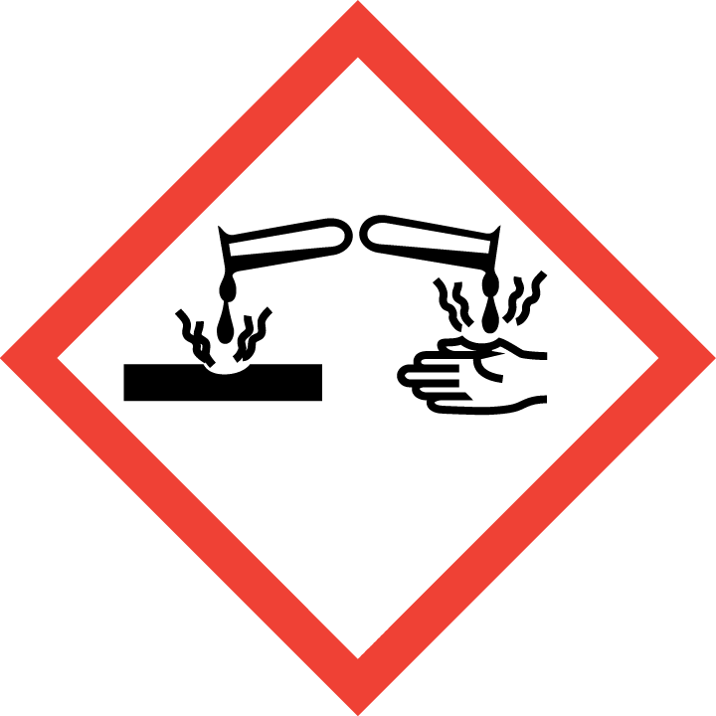  Gefahr | ‒ Verursacht Hautreizungen;  ‒ Verursacht schwere Augenreizungen;  ‒ Kann gegenüber Metallen korrosiv sein;

Schutzmaßnahmen und Verhaltensregeln
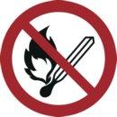 | ‒ Schutzhandschuhe aus Nitrilkautschuk tragen (Farbe: )  ‒ Hautschutzplan beachten.  ‒ Behälter dicht geschlossen halten. Für gute Durchlüftung sorgen.  ‒ Von offenen Flammen und heißen Oberflächen fernhalten – nicht rauchen.  ‒ Nicht zur Maschinenreinigung verwenden.  ‒ Im Drucksaal nur Menge für eine Arbeitsschicht aufbewahren.  ‒ Bei Spritzgefahr Schutzbrille mit Seitenschutz verwenden.  ‒ Bei der Arbeit nicht essen, trinken, rauchen.  ‒ Getränke ausschließlich in verschließbaren Behältnissen aufbewahren. |  |  |   

Verhalten im Gefahrfall
Geeignete Löschmittel: Pulver, Sprühwasser, CO₂.
‒ Wurde Produkt verschüttet, mit flüssigkeitsbindendem Material ( ) aufnehmen; gut lüften.
‒ Nicht in die Kanalisation gelangen lassen.
Notruf 112

Erste Hilfe
 | Hautkontakt: Mit Wasser reichlich abspülen.  Augenkontakt: Reichlich mit Wasser spülen (ca. 10 – 15 Min.).  Bei anhaltender Reizung Arzt aufsuchen.  Verschlucken: Kein Erbrechen herbeiführen. Viel Wasser trinken; Arzt konsultieren.  Einatmen: Für Frischluftzufuhr sorgen. Arzt hinzuziehen.  Kleiderkontakt: Verunreinigte Kleidung oder Schuhe wechseln und vor Wiederbenutzung reinigen.  Ersthelfer Telefon

Sachgerechte Entsorgung
‒ Nicht über Abwasser entsorgen. Reste oder Abfälle in Behälter entsorgen: ……………………….
Wo steht der Behälter?
‒ Gebrauchte Putztücher dürfen nur in die dafür vorgesehenen dicht schließenden
Sammelbehälter (nicht aus Zink/Aluminium) (Farbe: ) gefüllt werden.
Diese Behälter sind verschlossen zu halten.
‒ Vollständig gefüllte Behälter müssen aus dem Arbeitsraum entfernt werden.
Datum Unterschrift

